**Secretaría de Desarrollo Social del Gobierno del Estado de Sonora**

**Dirección General de Infraestructura Social**

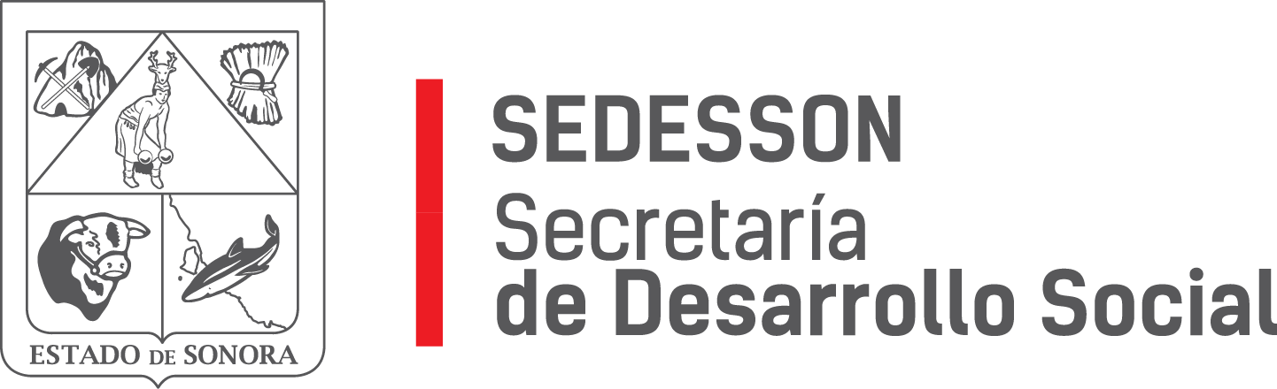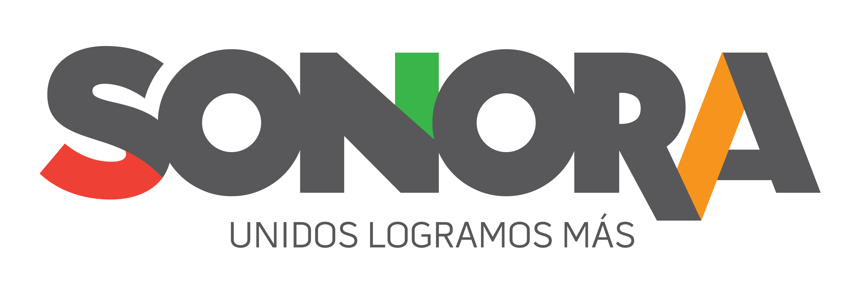

Paseo de Río Sonora Norte No 76, segundo piso, local 301, La Gran Plaza, colonia Proyecto Rio Sonora, C.P. 83200, Teléfono: 01800 507 92 22. Hermosillo, Sonora, México.

**RESPUESTA FOLIO: 00484117.**

En atención a su solicitud presentada vía Plataforma Nacional de Transparencia Sonora, donde solicita información sobre todas las licitaciones en las que ha participado el ciudadano Samuel Fraijo, del 2007 a la fecha con la Secretaria de Desarrollo Social.

Le comunico que la Secretaría de Desarrollo Social del Gobierno del Estado de Sonora, del año 2007 a la fecha:

- No ha celebrado contrato alguno de licitación con esta dependencia/persona.

Sin otro particular de momento, estamos a sus apreciables órdenes.